采购需求

项目属性：服务类项目

本项目采购标的对应的中小企业划分标准所属行业：其他未列明行业

本项目 不接受 进口产品。

**一、项目背景**

（一）苏州宿迁工业园区位于宿迁市西部，于2007年开工建设，是江苏省苏南苏北共建开发区的重要试点之一，实施工业、居住、商业服务业为一体的综合开发。

（二）本项目为苏州宿迁工业园区日常征地提供征地红线划定、勘测定界、使用林地可行性研究报告编制、林地报批、地类面积测算、征地安置补偿协议签订、房屋征收协议签订统计确认、集体土地证更新、社会稳定风险评估报告、向被征地农村集体经济组织和农民宣传和提供与征地有关的法律、法规，负责技术咨询服务等工作。

**二、项目范围**

项目位于苏州宿迁工业园区，西至S250连接线、科工路，南至古城路、徐淮路、北京路，东至为民河，北至规划镜泊湖路、皂河灌溉总渠，具体范围如下图：

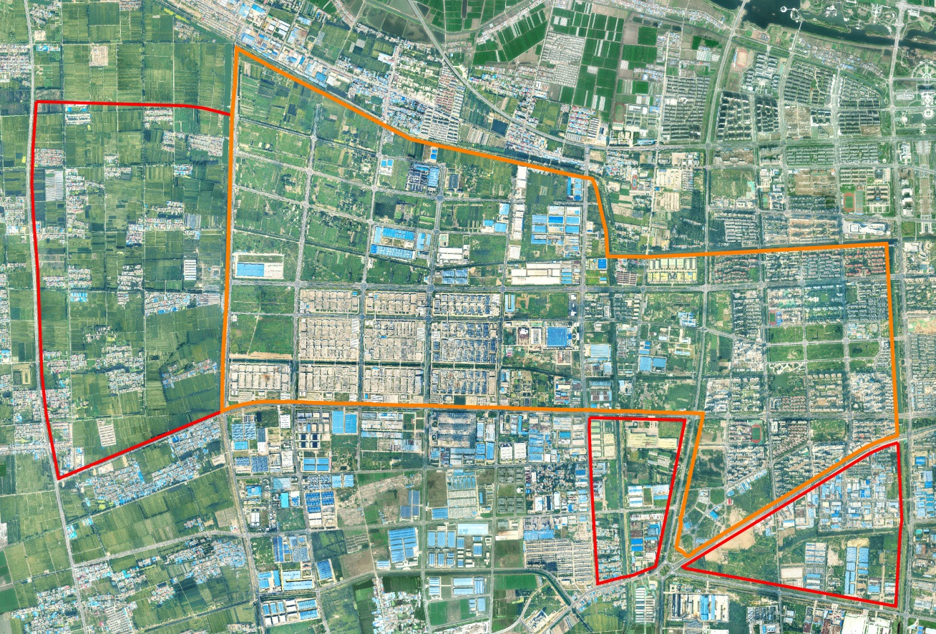

**三、服务内容**

完成二个批次城市建设用地报批，约420亩，具体工作内容如下：

（一）征地勘测定界专项服务

征地报批是国家为了公共利益需要，依照法律规定的程序和权限将农民集体所有的土地转化为国有土地，并依法给予被征地的农村集体经济组织和被征地农民合理补偿和妥善安置的法律行为。征地勘测定界，指各类建设项目实地划定土地使用范围、测定界桩位置、标定用地界线、调绘土地利用现状，计算用地面积以供土地管理部门审查报批建设项目用地的测绘技术工作；主要包括以下内容：

（1）征地地块图制作

中标单位需对上报地块进行地块图制作，图中需显示每个地块的地块边线，标上每个地块的地块号，界址点号，界址点圈，连线边长等，及上级部门其他相关要求制图。

（2）地类面积计算

参照最新的土地利用现状分类和上级部门相关规定，对拟征地块的地类、面积进行分析计算，制作“地块分类面积表”。

（3）土地勘测定界图及报告制作

在严格按照国家要求的基础上，提供符合要求的示意图及图表。如:征地勘测定界图、现状图、地块勘测定界汇总表，形成勘测定界成果报告书。

（二）日常专题图加工

根据采购单位要求，制作征地项目相关的其他专题图件，包括位置示意图、专题图和统计表格等。

（三）建设用地征地组卷报批全流程服务

做好园区项目的材料组报、归档、信息公开、配合费用收缴等征地相关工作，加强与省市对接并提供技术指导。配合主管部门开展省市重点项目报批相关区级对接服务工作等。做好与征地批次相关的日常统计、汇总、各类报表及调查调研、检查、督查等相关工作。配备二名驻场服务人员。具体工作内容如下：

（1）征前：协助履行征前程序、协助确定拟征地范围、开展现状调查勘验、配合乡镇（街道）开展公告张贴、摄录;开展社会稳定风险评估备案、测算征地费用、向相关单位收集整理征地报批材料。

（2）报批：按上级部门要求拟定征地相关材料、收集整理相关土地权属证明材料等相关报件材料，并制作电子报件，按要求上报。并实时跟进区、市、省三级土地报批审查进度、及时沟通协调实时响应，配合履行相关补正、缴费事项，确保征地尽快取得批文。

（3）征后：取得建设用地批文后做好数据整理入国土云平台;协助履行征后公告及征地费用落实，按上级部门双随机、一公开的相关要求做好纸质、电子材料归档;协助完成有关征地批次的各类专项备案、检查、督察事宜。

（四）政策宣传

负责收集汇总、分析研究被征地农村集体经济组织和农民的意见，向被征地农村集体经济组织和农民宣传和提供与征地有关的法律、法规，负责技术咨询服务工作。

（五）林地报批

按照省市相关要求，结合现场调查情况，完成苏宿园区征地批次使用林地可行性研究报告编制。按照宿迁市自然资源和苏宿园区管委会要求的时间，按规定程序上报审查论证并确保通过审批和备案。项目范围内林地数据调查和项目使用林地可行性报告编制，组卷报批后，完成宿迁市自然资源和规划局宿城分局、宿迁市林业局和江苏省林业局审批，取得《使用林地审核同意书》。

（六）更新集体土地证

根据省市相关部门对报批的要求，对比苏宿园区报批项目，涉及到的征地范围进行集体土地所有权调查未发证的按流程保障到位。

（1）资料收集分析利用：收集不动产权籍调查成果、土地和房产现有调查及登记资料，农民集中居住区布局点规划资料以及户籍人口相关信息，摸清不动产登记底数与基本情况，梳理权籍调查中发现的影响颁证的问题，进行分类汇总。

（2）权调数据核实：对照苏宿园区报批项目，分析涉及到的征地范围进行集体土地所有权调查。

（3）集体土地所有权建库：按照集体土地所有权调查建库要求，完成征地范围涉及到的还没发证的初始登记地块进行建库。

（4）系统录入及制证：征地范围进行集体土地所有权调查及建库成果进行系统录入及制证工作。

（七）取得征地批复

配合行政主管部门编制上报城市建设用地报批材料（含征地补偿安置协议、被征地农民社会保障协议、社会稳定风险评估报告等必要件），并取得江苏省政府的用地批复。

**四、执行技术标准**

（一）《地籍调查规程》TD/T 1001-2012；

（二）《城市测量规范》CJJ/T8-2011；

（三）《1；500、1：1000、1：2000地形图图式》GB/T20257.1-2017；

（四）《中华人民共和国土地管理法》2019年修订版；

（五）《自然资源部关于强化管控落实最严格耕地保护制度的通知》（国土资发（2014）18号）；

（六）《自然资源部关于进一步改进建设用地审查报批工作提高审批效率有关问题的通知》（国土资发〔2012〕77号）；

（七）《江苏省建设用地指标体系》(2018修订)；

（八）《建设项目使用林地审核审批管理办法》（国家林业局令第 35、42号）；

（九）《国家林业和草原局关于印发<建设项目使用林地审核审批管理规范》的通知>（林资规〔2021〕5 号）；

（十）《建设项目使用林地可行性报告编制规范》（LY/T2492-2015）

（十一）《江苏省征地补偿和被征地农民社会保障办法》（省政府令第93号）；

（十二）《宿迁市征地补偿实施细则》（宿政规发〔2011〕5号）；

（十三）《市政府关于公布宿迁市所辖各县(区)征地区片综合地价执行标准的通知》（宿政发[2020] 116号）；

（十四）《宿迁市人民政府关于公布征地涉及地上附着物和青苗补偿标准的通知》（宿政规发〔2021〕2号）。

**五、测量基准**

（一）平面基准：宿迁独立坐标系、CGCS2000国家大地坐标系（控制资料由投标人自行解决）；

（二）高程基准：1985国家高程基准。

**六、服务期限**

自合同签署生效之日起至中标供应商所承担的项目全部工作结束止。

**七、成果要求**

1、提交的成果内容必须符合招标文件的有关要求和国家有关标准。如果在合同履行过程中有新的国家或行业（部）规范和标准出台的，则中标人应确保其合同内容达到并符合新的国家或行业（部）规范和标准。

2、取得江苏省政府的用地批复。

**八、付款方式**

对于满足合同约定支付条件的，自收到发票后10个工作日内将资金支付到合同约定的供应商账户或供应商数字人民币账户。

预付款：合同金额的 20%，合同签订后按规定支付；

进度款：乙方取得第一个城市建设用地批复后且收到乙方发票后10个工作日内，支付合同金额的30%；乙方取得第二个城市建设用地批复后且收到乙方发票后10个工作日内，支付剩余合同价款。

注：在签订合同时，中标人明确表示无需预付款或者主动要求降低预付款比例的金额，采购人可不适用预付款规定。

备注：本项目工程量以实际发生为准。

**九、项目实施方案要求**

为顺利完成本次项目，应严格按照项目管理的要求进行项目实施。根据项目整体安排科学性、合理性、可操作性，投标人需提供项目实施方案，包含整体思路、进度保证措施、质量保证措施、重难点问题的分析与对策、安全保密措施、售后服务、人员组成，有明确的时间节点和进度安排，项目管理运行机制健全。

1.进度保证措施

供应商应根据采购文件要求及本项目特点，制定实施方案，应科学全面，同时具有明确的项目进度计划、进度控制管理措施等。

2.质量保证措施

供应商应根据采购文件要求及本项目特点，制定质量保证措施，应科学全面。

3、重难点问题的分析与对策

主要内容包括报批过程中的重点、难点分析、对关键技术问题的把握，对策合理可行等内容。

4、项目组织机构人员配备

项目负责人1名，技术负责人1名，项目组其他人员（项目负责人、技术负责人除外）满足项目实际需求，与采购人对接工作并解决相关问题。

**十、售后服务**

制定针对本项目详细完善的售后服务方案，包括但不限于售后服务承诺、服务响应时间、服务方式、服务内容、项目完成后为采购人继续提供合理后期服务和技术支持、服务响应能力等内容。

**十一、保密要求**

工作中涉及的敏感资料、电子数据等相关信息，成交供应商应严格执行保密的相关规定，不得以任何方式向任何第三方披露、泄露或许可第三方使用，否则追究其相应法律责任。

**十二、验收标准及要求**

提交的成果资料符合相关规范、符合苏州宿迁工业园区国土房产局有关要求，并顺利通过采购人验收合格。

**十三、采购标的需实现的功能或者目标，以及为落实政府采购政策需满足的要求；**

1.采购本国货物、工程和服务

1.1政府采购应当采购本国货物、工程和服务，但有《中华人民共和国政府采购法》第十条规定情形的除外。